**Build basic topo (mininet):**

*sudo mn --controller=remote,ip=127.0.0.1 --mac --switch=ovsk,protocols=OpenFlow13 --topo=single,4*

--mac -i (กำหนด ip) 10.1.1.0/24 ….. --topo=linear,4 // Switch 1 ตัว ต่อ Host 1 เครื่อง

-x หลังกำหนด Topo(mininet) = start xterm in all hosts

*sudo mn --controller=remote,ip=127.0.0.1:XXXX --mac … // กำหนด port*

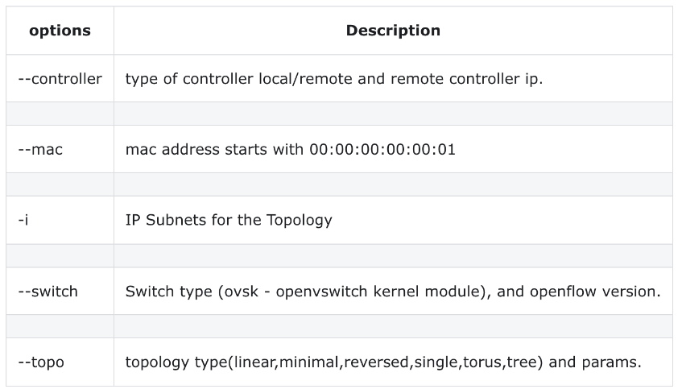

--topo=tree,depth=2,fanout=3

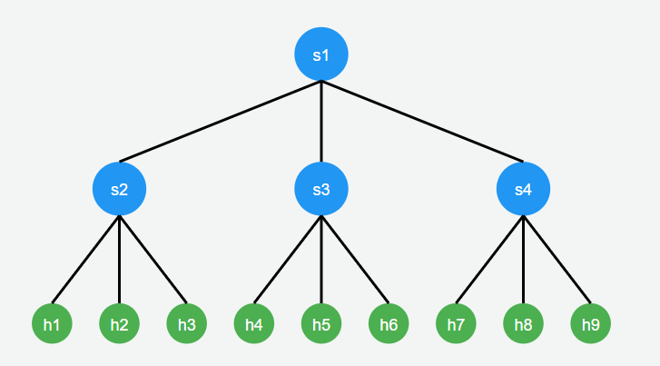

**Start controller:**

*ryu-manager ryu.app.simple_switch_13*

*ryu-manager --ofp-tcp-listen-port 6634 ryu.app.simple_switch_13 //กำหนด port*

*ryu-manager ryu.app.simple_switch_13* ***ryu.app.ofctl_rest*** *//* *REST API สำหรับการควบคุมและจัดการสวิตช์*

ryu.app.simple_monitor_13 //statistics

**Mode การทำงานเมื่อ Controller ล่ม**

* Standalone: Switch ทำงานเป็น Traditional Switch แม้ว่า controller down ก็จะยังงานได้ (Flow rules ยังอยู่)
* Secure: Switch พยายามเชื่อมต่อ Controller ตลอด ไม่ Forward packet (default) (ในกรณี flow timeout set)

1. ในโหมด Secure:

* Flow rules เดิมที่มีอยู่ใน table จะยังทำงานได้ (ถ้าไม่ได้กำหนด timeout)
* แต่ไม่สามารถสร้าง Flow rules ใหม่ได้เมื่อ Controller down
* ดังนั้นถ้ามีการสื่อสารระหว่าง hosts คู่ใหม่ที่ไม่เคยมี flow rules มาก่อน จะไม่สามารถสื่อสารกันได้

1. ในโหมด Standalone:

* Flow rules เดิมยังทำงานได้เหมือนกัน
* แต่สามารถสร้าง Flow rules ใหม่ได้เอง โดยทำงานเป็น traditional switch
* hosts คู่ใหม่สามารถสื่อสารกันได้ปกติ

sudo ovs-vsctl set-fail-mode <switch_name> standalone | secure

**คำสั่งตรวจสอบ:**

*sudo ovs-vsctl show*

*sudo ovs-ofctl -O OpenFlow13 dump-flows s1*

*sudo ovs-ofctl -O OpenFlow13 dump-ports s1*

*sudo ovs-ofctl -O OpenFlow13 show s1*

*sudo ovs-appctl fdb/show s1 // Forwarding Database (FDB) หรือตาราง MAC Address*

*sudo ovs-ofctl -O OpenFlow13 dump-groups*

*sudo ovs-ofctl -O OpenFlow13* ***del-groups*** *s5 group_id=0 ///* ***ลบ***

*sudo ovs-ofctl -O OpenFlow13 dump-meters s1*

*sudo ovs-ofctl -O OpenFlow13 meter-stats s1*

**คําสั่งพื้นฐานเกี่ยวกับ arp ประกอบไปด้วย**   
*arp -a. แสดงรายละเอียดข้อมูลใน ARP Table   
arp -d 10.1.1.2 ลบข้อมูลใน ARP Table*

*arp -s [ip_dest] [mac]*

**Clear config mininet:**

*sudo mn -c*

**mininet commands:**

*links, pingall, h1 ping h2, h1 arp -a,* ***net****, xterm h1, h1 ifconfig, h1 ip route, link s1 s2 down*

*h1 python -m http.server (http server on host 1, use curl to fetch data: curl [ip]:[port] หรือใช้ ApacheBench),*

*h1 ps aux | grep iperf //ตรวจสอบว่า iperf server ทำงานอยู่บน host1 หรือไม่*

*h1 kill $(ps aux | grep '[i]perf' | awk '{print $2}') // terminate iperf*

nodes, dump , **h1 arp -a -s 192.168.1.2 00:00:00:00:00:02**

**iperf:**

*h4 iperf -s & : -s หมายถึง การกําหนดให้เป็น Server Mode ,& : Run in background*

*h1 iperf -c -s & เป็นได้ทั้ง server & client*

*h1 iperf -c h4 -i 10 -P 10 -t 10:*

-c หมายถึง การกําหนดให้เป็น Client Mode   
-i หมายถึง ช่วงเวลาในการรายงานผล เช่น -i 10 คือ รายงานผลทุก 10 วินาที

-t หมายถึง ช่วงเวลาในการทดสอบในหน่วยวินาที -t 30 คือ ช่วงเวลาทั้งหมดในการทดสอบเท่ากับ 30 วินาที   
-b หมายถึง การกําหนดแบนด์วิดท์ เช่น -b 10m คือ แบนด์วิดท์ขนาด 10 Mbps   
-P หมายถึง การเชื่อมต่อแบบขนาน (Parallel) คือการสร้าง Connection เชื่อมต่อระหว่าง Client และ Server ขึ้นมาพร้อมๆ กัน เช่น -P 10 คือ สร้าง Connection ขึ้นมา 10 Connections แล้วส่งข้อมูลออกไปพร้อมๆ กัน

**Ipetf UDP: (ใช้ keyword optional ได้เหมือน tcp)**

*h1 iperf -u -s &*

*h4 iperf -u -c h1*

**ApacheBench(http test traffic)**

*ab -n 500 -c 50* [*http://10.1.1.4:8000/*](http://10.1.1.4:8000/)

*- c 50 หมายถึง จํานวนของ Client ที่ร้องขอไปยัง Server เท่ากับ 50 Clients*

*- n 500 หมายถึง จํานวนการร้องขอจาก Client 1 ตัว ไปยัง Server 500 ครั้ง*

**Curl Methods & REST API FOR Controller (before start controller add this *ryu.app.ofctl_rest)***

**GET Methos:**

* curl http://localhost:8080/stats/switches | jq //ดู switches ทั้งหมด
* curl http://localhost:8080/stats/desc/1 | jq //ดู Details switch 1
* curl http://localhost:8080/stats/flow/1 | jq //ดู flows switch 1
* curl http://localhost:8080/stats/port/1 | jq //ดู port switch 1

**POST Methos: // ใน windows ใช้ curl.exe และ Double-quotes**

* curl -X POST http://localhost:8080/stats/flowentry/add -d '@hub_flow.json'//ส่ง flowrule ให้ controller
* curl -X POST http://localhost:8080/stats/groupentry/add -d '@hub_flow.json'//ส่ง group ให้ controller
* curl.exe -X POST http://10.0.0.8:8080/stats/meterentry/add -d "@addmeter.json" //ส่ง meter limit

**DELETE Methods:**

* curl -X DELETE <http://localhost:8080/stats/flowentry/clear/1> //ลบ flow rules เดิมทั้งหมด

**Code python build topo (Run miniter topo by “sudo python [filename.py])**

1. Simple = single,4

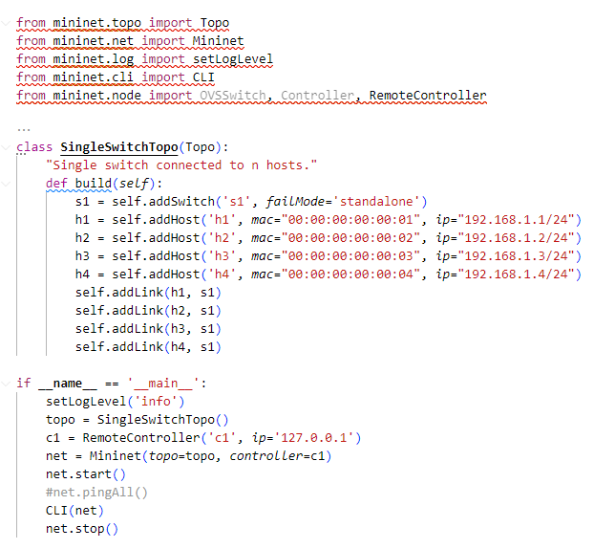

**ตัวอย่างการสร้าง Topo แบบกำหนด port การเชื่อมต่อได้**

**สังเกตว่ากำหนด mode = secure**

**Code python build controller (Run controller by “ryu-manager [filename.py])**

1. Hub controller (For ryu-manager: ryu-manager hub.py)

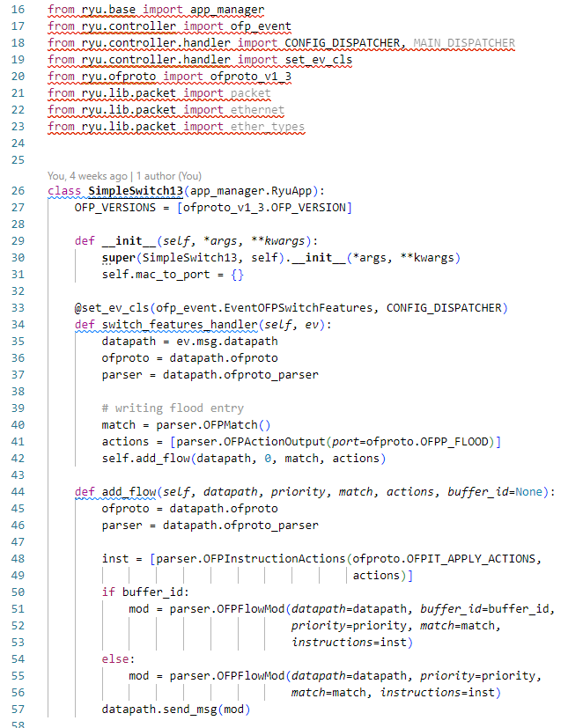

1. L3 switch controller (ryu-manager l3_switch.py)

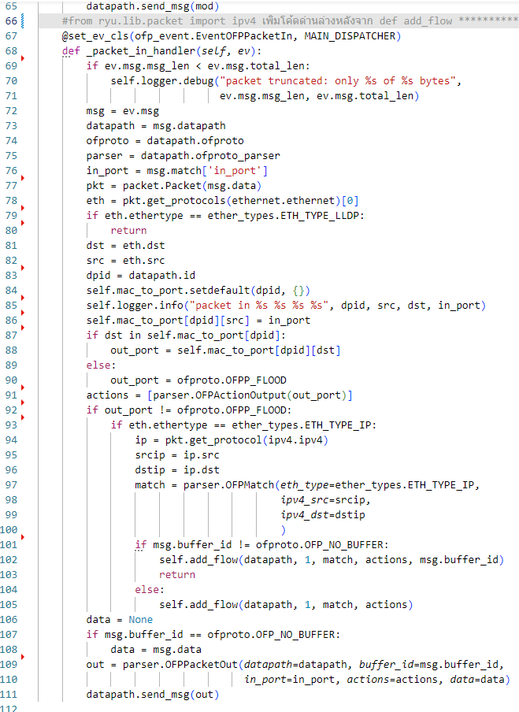

1. L4_Switch (port) สามารถใช้โค้ดจาก L3 แต่แก้โค้ดและ import เพิ่ม

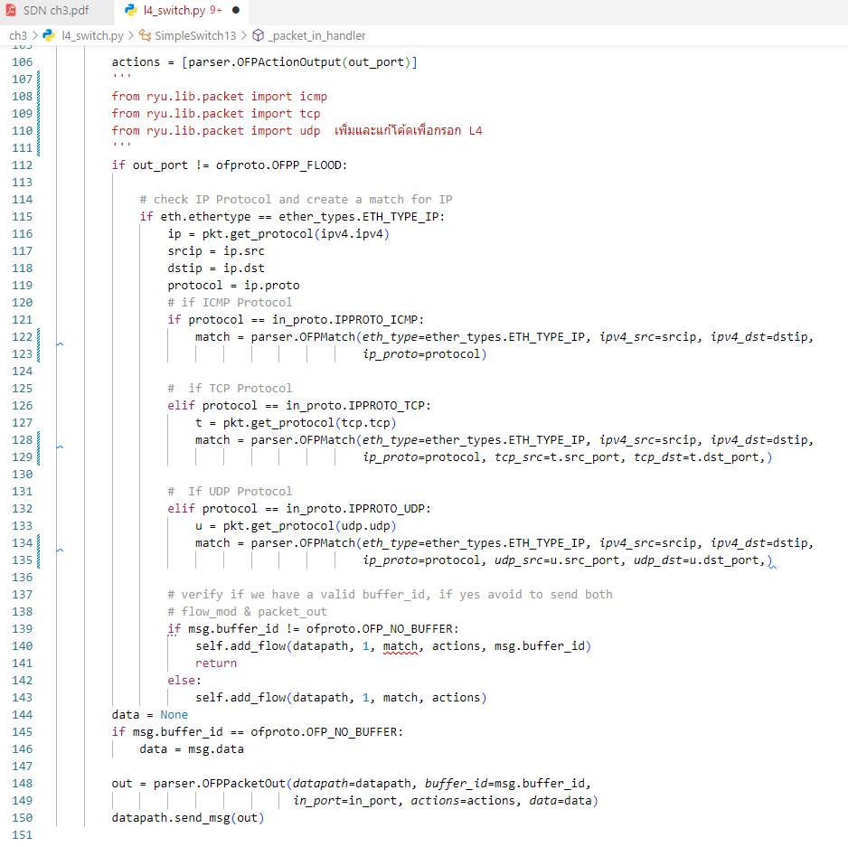

1. Flow timeout : 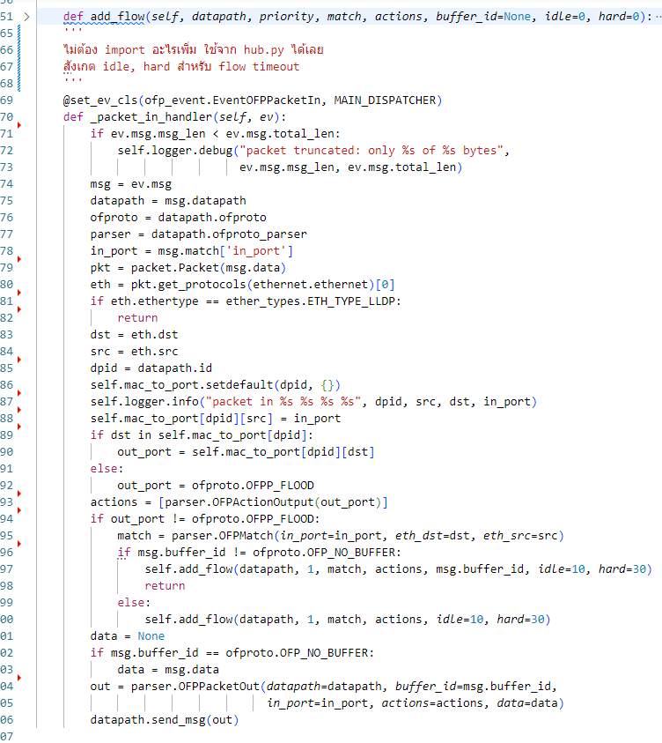

**Code for REST API to push in flow of controller (ส่ง flow rule ให้ controller)**

**ความหมายค่า Port ตรง Action ใน Flow rule สามารถใช้คำแทนได้ "port": "CONTROLLER"**

* OFPP_FLOOD (0xFFFFFFFB) = 4294967291 //packet ออกทุก port ยกเว้น port ที่ packet เข้ามา
* OFPP_ALL (0xFFFFFFFC) = 4294967292 ส่ง //packet ออกทุก port
* OFPP_CONTROLLER (0xFFFFFFFD) = 4294967293 //packet ไปที่ controller
* OFPP_TABLE (0xFFFFFFFA) = 4294967290 //packet เข้า flow table
* OFPP_IN_PORT (0xFFFFFFF8) = 4294967288 //packet กลับออกไปทาง port ที่เข้ามา
* OFPP_NORMAL (0xFFFFFFFA) = 4294967290 //ให้ switch จัดการ packet ตามการทำงานปกติ

OFPP_TABLE และ OFPP_NORMAL มีค่าเท่ากัน (4294967290) เพราะทั้งสองค่านี้ใช้แทนพฤติกรรมเดียวกันคือการให้ switch จัดการ packet ตามการทำงานปกติผ่าน flow table

* 1. **Hub.js //วิธีส่งให้ controller ใช้ curl -X POST (stats/flowentry/add) ดูในสรุปด้านบน**

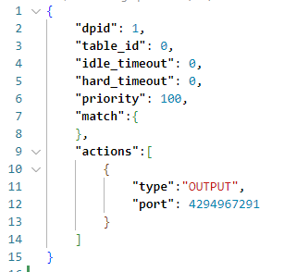

* 1. **L2**
  2. **ARP & Flow1 (ของ host1) // ARP ถ้าไม่ได้ให้แก้เป็น 2054 (dl_type หรือ "eth_type": 2054**

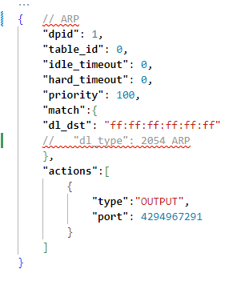 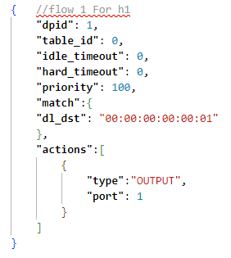 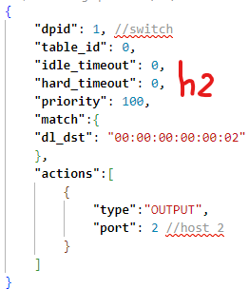

* 1. **Multitable**

**eth_type (EtherType) มีค่าหลักๆ ที่ใช้บ่อยดังนี้:**

1. 0x0800 (2048) - IPv4
2. 0x0806 (2054) - ARP
3. 0x86DD (34525) - IPv6
4. 0x8100 (33024) - VLAN-tagged frame (802.1Q)
5. 0x88CC (35020) - LLDP (Link Layer Discovery Protocol)

**ip_proto (IP Protocol Number) มีค่าหลักๆ ที่ใช้บ่อยดังนี้:**

1. 1 - ICMP (Internet Control Message Protocol)
2. 6 - TCP (Transmission Control Protocol)
3. 17 - UDP (User Datagram Protocol)
4. 2 - IGMP (Internet Group Management Protocol)
5. 50 - ESP (Encapsulating Security Payload - IPsec)
6. 51 - AH (Authentication Header - IPsec)
7. 89 - OSPF (Open Shortest Path First)
8. 47 - GRE (Generic Routing Encapsulation)

**ตัวอย่าง (Single,4)**

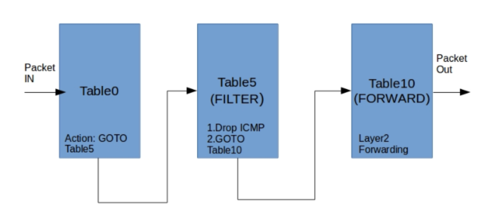

ดูตรง actions [port/ table_id] ดีๆ

* 1. **Group Table**

**Multi-table workflow:**

h1 -> s1 (เข้าสู่ switch)

↓

Table 0 (ตรวจสอบพื้นฐาน)

↓

Table 5 (block ICMP - ถ้าเป็น ICMP จะถูก drop)

↓

Table 10 (forward - ส่งต่อไปยังพอร์ตปลายทาง)

* ทำงานเป็นลำดับขั้น (pipeline)
* แต่ละ table มีหน้าที่เฉพาะ
* packet ต้องผ่านทุก table ตามลำดับ

**Group Table workflow**

**sudo ovs-ofctl -O OpenFlow13 del-groups s5 group_id=0 // ลบ group id ในกรณี /add ผิด**

h1 -> s1 (เข้าสู่ switch)

↓

Group Table (มี bucket หลายตัว)

↙ ↓ ↘

Bucket1 Bucket2 Bucket3

(ICMP) (TCP) (Forward)

กรณี ALL Group:

* packet จะถูกทำสำเนาและส่งไปทุก bucket
* แต่ละ bucket ทำงานแยกกัน

กรณี SELECT Group:

* packet จะถูกส่งไปเพียง bucket เดียว
* เลือก bucket ตามเงื่อนไขที่กำหนด (เช่น load balancing)

ความแตกต่างหลัก:

1. Multi-table ทำงานเป็นลำดับขั้นตอน แต่ Group Table ทำงานแบบขนานหรือเลือกทำอันใดอันหนึ่ง
2. Multi-table แยกตามประเภทการทำงาน แต่ Group Table รวมกลุ่มการทำงานที่เกี่ยวข้องกัน
   1. **Sniffer (linear,4 & ryu.app.simple_switch_13 ryu.app.ofctl_rest) ต้องส่ง Group ก่อน**

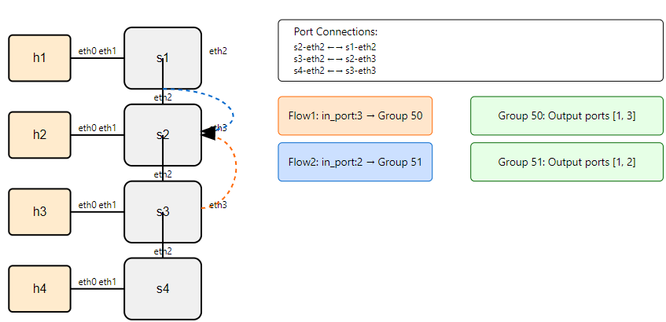

1. Flow1 (เมื่อ packet เข้ามาที่ port 3 sw2):
   * Match condition: in_port = 3 (packet มาจาก s3)
   * Action: ส่งไปที่ Group 50
   * Group 50 จะทำการ multicast packet ไปที่:
     + Output port 1 (ไปที่ h2)
     + Output port 3 (ส่งกลับไปที่ s3)
2. Flow2 (เมื่อ packet เข้ามาที่ port 2):
   * Match condition: in_port = 2 (packet มาจาก s1)
   * Action: ส่งไปที่ Group 51
   * Group 51 จะทำการ multicast packet ไปที่:
     + Output port 1 (ไปที่ h2)
     + Output port 2 (ส่งกลับไปที่ s1)
3. เมื่อ packet เข้ามาที่ s2 ระบบจะเช็ค incoming port
4. ถ้าเข้ามาที่ port 3 จะเข้า Flow1 -> Group 50
5. ถ้าเข้ามาที่ port 2 จะเข้า Flow2 -> Group 51
6. จากนั้น Group จะทำการ multicast packet ไปยัง output ports ที่กำหนดไว้

หมายเหตุ: ทั้ง Group 50 และ 51 เป็น type "ALL" ซึ่งหมายถึงจะทำการ multicast packet ไปยังทุก output ports ที่กำหนดไว้ในกลุ่มนั้นๆ

* 1. **Load balancing**

h1 arp -a -s 192.168.1.2 00:00:00:00:00:02 // set static host

สร้าง Flow rules ไปกลับของ sw2, sw3, sw4

Flow rules sw1 สำหรับรับมาจาก sw2,sw3 (ทำสำหรับ switch5 ด้วย)

Flow rules sw1 สำหรับขาออกจาก h1 โดยส่งไปให้ group 50 เพื่อทำ load balance (ทำสำหรับ sw5ด้วย)

* 1. **Statistics**
  2. Create simple TOPO (single,2 with -I [IP])
  3. ryu-manager ryu.app.simple_monitor_13
  4. perform TCP traffic
  5. result will show in ryu terminal
  6. **Meter Table**
  7. sudo ovs-ofctl -O OpenFlow13 meter-stats s1
  8. curl ….. /stats/meterentry/add -d “…….”

Add flow ตามปกติ (arp, des_mac,)

**Xterm commands**

* tcpdump -i any -vหรือ **tcpdump -i s1-eth3 ผ่าน terminal ไม่ต้อง xterm ############**
* tcpdump -i any -v udp, tcpdump -i any -v host 10.0.0.1, tcpdump -i any -v port 5001
* tcpdump -i h1-eth0 -v, tcpdump -i any -vvv

**Flow Manager**:

* 1. clone git repo,
  2. ryu-manager -- observe-links ~/flowmanager/flowmanager.py ryu.app.simple_switch_13
  3. sudo mn -- controller=remote,ip=127.0.0.1 -- mac -i 10.1.1.0/24 -- topo=tree,depth=2,fanout=2
  4. <http://localhost:8080/home/index.html>
  5. Pingall

**Statistics Collection (ch5)**

* 1. flow statistics

* 1. Aggregate Stats (ใช้ของเดิม flow statistics)

* 1. port statistics monitoring

**Params (ch5) เรียกใช้ไฟล์ config จากข้างนอก**

1. สร้างไฟล์ params.conf [DEFAULT] ขึ้นบรรทัดใหม่ INTERVAL = 5
2. Import ในโค้ด controller (ryu) from ryu import cfg
3. เรียกใช้ ryu-manager --config-file params.conf flow_stats_param.py

**Group (ch5) ใช้โค้ด python (ryu) สร้าง Group แทน REST API บทที่ 4 (linear,4) (sniffer)**

**Group - Loadbalance**

**Arp_proxy (เรียกใช้ arp dict python แทน)**

เรียกใช้

**Topodiscovery (ryu python)**

* 1. Linear,4
  2. ryu-manager **--observe-links** topology_discovery.py

**Multicontroller (ryu python) (equal role)**

* 1. สร้าง Topo ด้วยโค้ดปกติ แต่ว่าชี้ controller 2 ที่

* 1. กำหนด Port ตอนรัน controller ryu-manager --ofp-tcp-listen-port 6554 ……py

**Multicontroller (ryu python) (Master/Slave Role)**

* 1. สร้าง Topo ด้วยโค้ดปกติ แต่ว่าชี้ controller 2 ที่
  2. Master

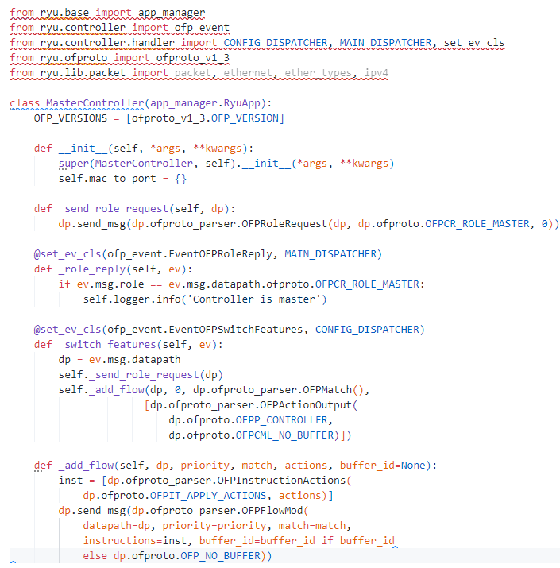

* 1. Slave

